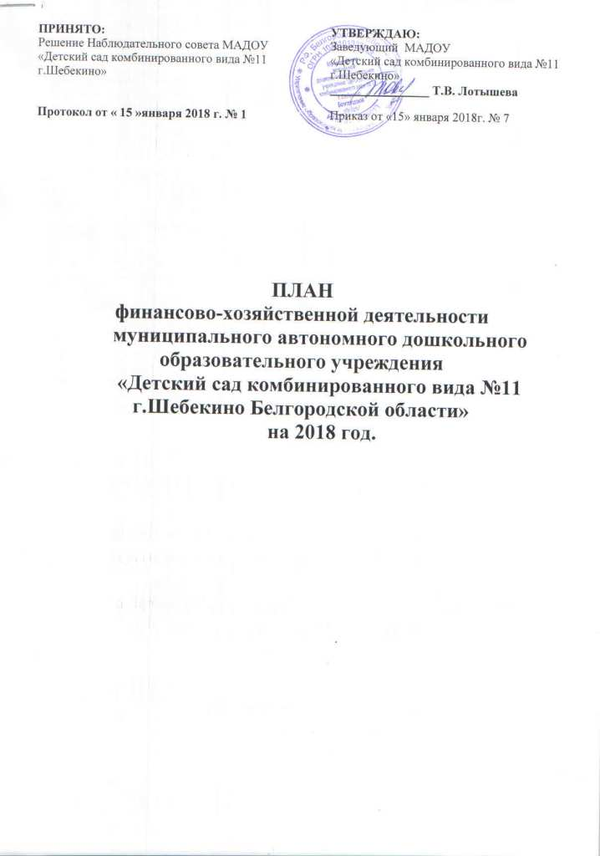
1. Реквизиты учреждения (подразделения)
Полное наименование учреждения (подразделения) | Муниципальное автономное дошкольное образовательное учреждение «Детский сад комбинированного вида №11 г.Шебекино Белгородской областти»
Краткое наименование учреждения (подразделения) | МАДОУ «Детский сад комбинированного вида №11 г.Шебекино»
Юридический адрес | 309290, Белгородская область, г.Шебекино, ул. Парковая, д.10-А
Адрес фактического местонахождения | 309290, Белгородская область, г.Шебекино, ул. Парковая, д.10-А
Почтовый адрес | 309290, Белгородская область, г.Шебекино, ул. Парковая, д.10-А
Телефон учреждения | (47248)4-27-80
Факс учреждения | Нет
Адрес электронной почты | ds11shebekino@mail.ru
Ф.И.О. руководителя учреждения, телефон | Лотышева Татьяна Витальевна, (47248)4-27-80
Ф.И.О. главного бухгалтера, телефон | Емельянова Елена Леонидовна, (47248)4-27-80
Основной государственный регистрационный номер (ОГРН), дата государственной регистрации, наименование регистрирующего органа | 1023101333925, 18 июня 2013г., Межрайонная инспекция Федеральной налоговой службы №7 по Белгородской области
ИНН/КПП (номер налогоплательщика, причина постановки на учет в налоговом органе) | 3120008913/312001001
Код ОКПО (предприятий и организаций) | 41890164
Код ОКФС (форма собственности) | 14-муниципальная собственность
Код ОКОПФ (организационно-правовая форма) | 73-автономные учреждения
Код ОКВЭД (вид деятельности) | 85.11
Код ОКАТО (местонахождение) | 14656101001
Код ОКОГУ (орган управления) | 49007-муниципальные организации

2. Сведения о деятельности учреждения (подразделения)
Предмет деятельности автономного учреждения:
• оказание населению услуг по предоставлению образования, определенных Федеральным законом «Об образовании в Российской Федерации;
• осуществление деятельности и оказание услуг, непосредственно направленных на достижение уставных целей Учреждения и выполнение Учреждением муниципального задания.

Цель деятельности автономного учреждения:

Основной целью деятельности Учреждения является образовательная деятельность по образовательным программам дошкольного образования, присмотр и уход за детьми. Присмотр и уход включает в себя комплекс мер по организации питания и хозяйственно-бытовому обслуживанию детей, обеспечению соблюдения ими личной гигиены и режима дня.

Основные задачи автономного учреждения:
Основными задачами Учреждения являются:
- охрана жизни и укрепление физического и психического здоровья детей;
- обеспечение познавательно - речевого, социально - личностного, художественно - эстетического и физического развития детей;
- воспитание с учетом возрастных категорий детей гражданственности, уважения к правам и свободам человека, любви к окружающей природе, Родине, семье;
- взаимодействие c семьями детей для обеспечения полноценного развития детей;
- оказание консультативной и методической помощи родителям (законным представителям) по вопросам воспитания, обучения и развития детей.
Учреждение обязано осуществлять свою деятельность в соответствии с законодательством об образовании, в том числе:
- обеспечивать реализацию в полном объеме образовательной программы, соответствие качества подготовки обучающихся установленным требованиям, соответствие применяемых форм, средств, методов обучения и воспитания возрастным, психо-физическим особенностям, склонностям, способностям, интересам и потребностям обучающихся;
- создавать безопасные условия обучения, воспитания обучающихся, присмотра и ухода за обучающимися, их содержания в соответствии с установленными нормами, обеспечивающими жизнь и здоровье обучающихся, работников Учреждения;
- соблюдать права и свободы обучающихся, родителей (законных представителей) несовершеннолетних обучающихся, работников Учреждения.
3. Анализ существующего положения и перспектив развития учреждения (подразделения)
3.1. Общая характеристика существующего положения учреждения (подразделения).
В настоящее время потребителями образовательных услуг, являются родители (законные представители) и дети, посещающие детский сад.
Для выполнения социального заказа и реализации запросов родителей (законных представителей), в Учреждении созданы необходимые условия: методическое руководство, новые формы взаимодействия семейного и общественного воспитания, материально - техническая база, методическое обеспечение, кадровое обеспечение и прочее. Предоставляемые услуги обогащают образовательную программу, развивают индивидуальные способности детей, способствуют повышению профессионального уровня педагогов.
Фактическая численность на 01.01.2018 г. - 226 детей.
Структура групп: всего 10 групп, из них – 2 группы дети от 2-х до 3-х лет, 8 групп дошкольного возраста.
Штатное расписание 59,70 единиц: из них – 24,00 ставок педагогов: 17,00 ставок - воспитателей, 2,50 ставки - музыкального руководителя, 1,00 ставки – педагога-психолога, 1,50 ставки – учителя–логопеда, 1,00 ставки – инструктора по физической культуре, 1,00 ставка старшего воспитателя.
Уровень образования педагогических кадров:
с высшим образованием – 14 человек,
со средним профессиональным образованием - 8 человек.
Уровень квалификации педагогических кадров:
с высшей категорией – 2 человека,
с 1 категорией -11 человек.

3.2. Задачи и перспективы развития, стоящие перед учреждением (подразделением). Основными задачами Учреждения являются: основная цель автономного учреждения не получение прибыли, а выполнение социальных задач, стоящих перед учреждением.

4. Показатели финансового состояния учреждения (подразделения)
Показатели финансового состояния учреждения (подразделения) могут быть представлены в виде следующей таблицы:
Наименование показателя | Сумма, руб.
1. Нефинансовые активы, всего: | 32007935,55
из них:
1.1. Общая балансовая стоимость недвижимого государственного имущества, всего | 16769895,48
в том числе:
1.1.1. Стоимость имущества, закрепленного собственником имущества за государственным учреждением на праве оперативного управления | 16769895,48
1.1.2. Стоимость имущества, приобретенного государственным учреждением (подразделением) за счет
выделенных собственником имущества учреждения средств | 0,00
1.1.3. Стоимость имущества, приобретенного государственным учреждением (подразделением) за счет доходов, полученных от платной и иной приносящей доход деятельности | 0,00
1.1.4. Остаточная стоимость недвижимого государственного имущества | 0,00
1.2. Общая балансовая стоимость движимого государственного имущества, всего | 1410362,24
в том числе:
1.2.1. Общая балансовая стоимость особо ценного движимого имущества | 242615,01
1.2.2. Остаточная стоимость особо ценного движимого имущества | 0,00
2. Финансовые активы, всего | 0,00
из них:
2.1. Дебиторская задолженность по доходам, полученным за счет средств муниципального бюджета | 0,00
2.2. Дебиторская задолженность по выданным авансам, полученным за счет средств муниципального бюджета, всего: | 0,00
в том числе:
2.2.2. по выданным авансам на транспортные услуги
2.2.3. по выданным авансам на коммунальные услуги
2.2.4. по выданным авансам на услуги по содержанию имущества
в том числе:
2.2.5. по выданным авансам на прочие услуги
2.2.6. по выданным авансам на приобретение основных средств
2.2.7. по выданным авансам на приобретение нематериальных активов
2.2.8. по выданным авансам на приобретение непроизведенных активов
2.2.9. по выданным авансам на приобретение материальных запасов
2.2.10. по выданным авансам на прочие расходы
2.3. Дебиторская задолженность по выданным авансам за счет доходов, полученных от платной и иной приносящей доход деятельности, всего: | 0,00
в том числе:
2.3.1. по выданным авансам на услуги связи
2.3.2. по выданным авансам на транспортные услуги
2.3.3. по выданным авансам на коммунальные услуги
2.3.4. по выданным авансам на услуги по содержанию имущества
2.3.5. по выданным авансам на прочие услуги
2.3.6. по выданным авансам на приобретение основных средств
2.3.7. по выданным авансам на приобретение нематериальных активов
2.3.8. по выданным авансам на приобретение непроизведенных активов
2.3.9. по выданным авансам на приобретение материальных запасов
2.3.10. по выданным авансам на прочие расходы
3. Обязательства, всего | 0,00
из них:
3.1. Просроченная кредиторская задолженность | 0,00
3.2. Кредиторская задолженность по расчетам с поставщиками и подрядчиками за счет средств федерального бюджета, всего: | 0,00
в том числе:
3.2.1. по начислениям на выплаты по оплате труда
3.2.2. по оплате услуг связи
3.2.3. по оплате транспортных услуг
3.2.4. по оплате коммунальных услуг
3.2.5. по оплате услуг по содержанию имущества
3.2.6. по оплате прочих услуг
3.2.7. по приобретению основных средств
3.2.8. по приобретению нематериальных активов
3.2.9. по приобретению непроизведенных активов
3.2.10. по приобретению материальных запасов
3.2.11. по оплате прочих расходов
3.2.12. по платежам в бюджет
3.2.13. по прочим расчетам с кредиторами
3.3. Кредиторская задолженность по расчетам с поставщиками и подрядчиками за счет доходов, полученных от платной и иной приносящей доход деятельности, всего: | 0,00
в том числе:
3.3.1. но начислениям на выплаты по оплате труда
3.3.2. по оплате услуг связи
3.3.3. по оплате транспортных услуг
3.3.4. по оплате коммунальных услуг
3.3.5. по оплате услуг по содержанию имущества
3.3.6. по оплате прочих услуг
3.3.7. по приобретению основных средств
3.3.8. по приобретению нематериальных активов
3.3.9. по приобретению непроизведенных активов
3.3.10. по приобретению материальных запасов
3.3.11. по оплате прочих расходов
3.3.12. по платежам в бюджет
3.3.13. по прочим расчетам с кредиторами

5. Показатели по поступлениям и выплатам учреждения (подразделения)
Наименование показателя | Код строки | Код по бюджетной классификации Российской Федерации | Объем финансового обеспечения, руб. (с точностью до двух знаков после запятой - 0,00)
Наименование показателя | Код строки | Код по бюджетной классификации Российской Федерации | всего | в том числе:
 |  |  |  | субсидии на финансовое обеспечение выполнения государственного (муниципального) задания из федерального бюджета, бюджета субъекта Российской Федерации (местного бюджета) | субсидии на финансовое обеспечение выполнения государственного задания из бюджета Федерального фонда обязательного медицинского страхования | субсидии, предоставляемые в соответствии с абзацем вторым пункта 1 статьи 78.1 Бюджетного кодекса Российской Федерации | субсидии на осуществление капитальных вложений | средства обязательного медицинского страхования |  | поступления от оказания услуг (выполнения работ) на платной основе и от иной приносящей доход деятельности
 |  |  |  |  |  |  |  |  |  | всего | из них гранты
1 | 2 | 3 | 4 | 5 | 5.1 | 6 | 7 |  | 8 | 9 | 10
Поступления от доходов, всего: | 100 | X |  | 16 528 000,00 | 0,00 | 0,00 | 0,00 |  | 0,00 | 3 435 000,00 | 0,00
в том числе:  доходы от собственности | 110 |  |  | X | 0,00 | X | X |  | X | 0,00 | X
доходы от оказания услуг, работ | 120 |  |  | 0,00 |  | X | X |  |  | 3 435 000,00 | 0,00
доходы от штрафов, пеней, иных сумм принудительного изъятия | 130 |  |  | X |  | X | X |  | X | 0,00 | X
безвозмездные поступления от наднациональных организаций, правительств иностранных государств, международных финансовых организаций | 140 |  |  | X |  | X | X |  | X | 0,00 | X
иные субсидии, предоставленные из бюджета | 150 |  |  | X |  |  |  |  | X | X | X
прочие доходы | 160 |  |  | X |  | X | X |  | X | 0,00
доходы от операций с активами | 180 | X |  | X |  | X | X |  | X | 0,00 | X
Выплаты по расходам, всего: | 200 | X |  | 16 528 000,00 |  |  |  |  |  | 3 435 000,00
в том числе на: выплаты персоналу всего: | 210 |  |  | 12 693 000,00 |  |  |  |  |  | 0,00
из них:  оплата труда и начисления на выплаты по оплате труда | 211 |  |  | 12 693 000,00 |  |  |  |  |  | 0,00
социальные и иные выплаты населению, всего | 220 |  |  | 0,00 |  |  |  |  |  | 0,00
из них:
уплату налогов, сборов и иных платежей, всего | 230 |  |  | 0,00 |  |  |  |  |  | 0,00
из них:
безвозмездные  перечисления  организациям | 240 |  |  | 0,00 |  |  |  |  |  | 0,00
прочие расходы (кроме расходов на закупку товаров, работ, услуг) | 250 |  |  | 464 000,00 |  |  |  |  |  | 0,00
расходы на закупку товаров, работ, услуг, всего | 260 | X |  | 3 371 000,00 |  |  |  |  |  | 3 435 000,00
Поступление финансовых активов, всего: | 300 | X
из них:  увеличение остатков средств | 310
прочие поступления | 320
Выбытие финансовых активов, всего | 400
Из них:  уменьшение остатков средств | 410
прочие выбытия | 420
Остаток средств на начало года | 500 | X
Остаток средств на конец года | 600 | X

5.1. Показатели выплат по расходам на закупку товаров, работ, услуг учреждения (подразделения)

Наименование показателя | Код строки | Год начала закупки | Сумма выплат по расходам на закупку товаров, работ и услуг, руб. (с точностью до двух знаков после запятой - 0,00
Наименование показателя | Код строки | Год начала закупки | всего на закупки |  |  | в том числе:
 |  |  |  |  |  | в соответствии с Федеральным законом от 5 апреля 2013 г. N 44-ФЗ "О контрактной системе в сфере закупок товаров, работ, услуг для обеспечения государственных и муниципальных нужд" |  |  | в соответствии с Федеральным законом от 18 июля 2011 г. N 223-ФЗ "О закупках товаров, работ, услуг отдельными видами юридических лиц"
Наименование показателя | Код строки | Год начала закупки | на 2018 г. 1-ый год планового периода | на 2019 г. 2-ой год планового периода | на 2020 г. очередной финансовый год | на 2018 г. 1-ый год планового периода | на 2019 г. 1-ый год планового периода | на 2020 г. 2-ой год планового периода | на 2018 г. очередной финансовый год | на 2019 г. 1-ый год планового периода | на 2020 г. 1-ый год планового периода
1 | 2 | 3 | 4 | 5 | 6 | 7 | 8 | 9 | 10 | 11 | 12
Выплаты по расходам на закупку товаров, работ, услуг всего: | 0001 | X | 6968000,00 | 6968000,00 | 6968000,00 |  |  |  | 6968000,00 | 6968000,00 | 6968000,00
в том числе: на оплату контрактов заключенных до начала очередного финансового года: | 1001 | X
на закупку товаров работ, услуг по году начала закупки: | 2001 |  | 6968000,00 | 6968000,00 | 6968000,00 |  |  |  | 6968000,00 | 6968000,00 | 6968000,00

